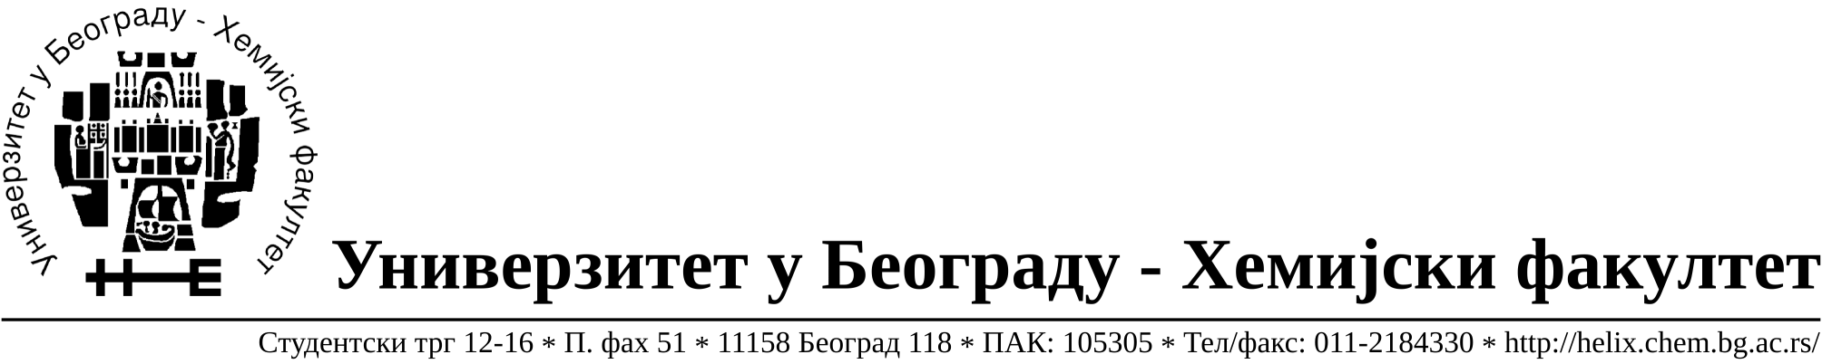

На основу члана 116. Закона о јавним набавкама („Службени гласник РС“, бр. 124 / 12 и 68/15), Универзитет у Београду – Хемијски факултет објављује:

ОБАВЕШТЕЊЕ О ЗАКЉУЧЕНОМ УГОВОРУ

Назив, адреса и „Интернет“ страница наручиоца: Универзитет у Београду – Хемијски факултет, Београд, Студентски трг 12-16, www.chem.bg.ac.rs.
Врста наручиоца: просвета
Опис предмета набавке, назив и ознака из општег речника набавке: добра – материјала за науку (лабораторијско стакло и потрошни материјал) формиране по партијама( 285 партија) Поступак јавне набавке мале вредности ЈН 23/15.
Ознака из општег речника набавке:
33793000- производи од стакла за лабораторијске намене
38437000- лабораторијске пипете и прибор,
ФГ-11- за научне намене
Критеријум за доделу Уговора; најниже понуђена цена.

Број примљених понуда: укупно за све партије 18.

Датум доношења Одлуке о додели Уговора: 20.10.2015.

Основни подаци о добављачима, партије за које је уговорена вредност и укупна уговорена вредност:
Бр | Датум закључења Уговора | Назив понуђача | Адреса, ПИБ и Матични бр. | Број уговора | Партије | Укупно уговорена вредност без ПДВ-а
1 | 04.11.2015 | Uni-chem d.o.o. | Страхињића Бана 44  Београд, 100052572, 17167677 | 1217/11 | 17,27,29,30,31,34,48,51,52,55,66,71,73,77,78,  84,114,129,137,146,151,155,158,159,199,200,  206,208,213,224,226,  230,234,242,247,249,  270,272,273. | 220.974,74
2 | 04.11.2015. | Kefo d.o.o. | Bačka 1U  Београд, 105046072, 20302216 | 1217/6 | 2,4,67,68,79,81,85,118,119,120,131,132,133,138,139,142,143,173,174,175,176,178,182,183,185,192,193,194,203,212,215,217,219,222,231,232,235,236,237,238,240,241,243,251,262,263. | 220.579,95
3 | 12.11.2015. | Superlab d.o.o. | Милутина Миланковића 25  Нови Београд,  101822498, 17051717 | 1217/17 | 7,10,11,12,13,14,19,22,49,50,53,60,62,74,82,83,88,89,90,91,92,110,113,117,122,126,128,140,  141,162,163,164,165,  166,167,169,170,172,  177,181,188,195,196,  201,246,250,252,253,  254,265,267,285 | 314.992,28
4 | . 04.11.2015 | RTC d.o.o. | Косте Главинића 9  Београд  100348281  07518790 | 1217/13 | 256,260 | 57.435,00
5 | 04.11.2015 | Alfamed d.o.o. | Љубомира Стојановића 3  11000 Београд,  Вера Милановић  100209988  07431279 | 1217/12 | 145,149,150,154,156,  157,161,239. | 13.113,00
6 | 10.11.2015 | G-2 d.o.o. | Цара Душана 268и  Земун,  105630278  20413832 | 1217/15 | 63,65,116,171,202,216,261. | 9.018,00
7 | 04.11.2015 | Sone comp d.o.o. | Светогорска 22/IV  Београд,  100159726  07991452 | 1217/10 | 233 | 34.245,30
8 | 04.11.2015 | Analysis d.o.o. | Гандијева 75 А  Нови Београд,  Ненад Андрејић  100429024  17152491 | 1217/7 | 80,184 | 384.056,00
9 | 04.11.2015 | Promedia d.o.o. | Краља Петра I бр.114 Кикинда  Милан Јовановић  100579471  08704210 | 1217/5 | 1,134,135,269 | 3.680,00
10 | 10.11.2015 | DSP Chromatography d.o.o | Милутина Миланковића 120 г  11070 Нови Београд, Дарко Стеванов- Павловић  100135044  06767567 | 1217/14 | 20,35 | 8.037,57
11 | 04.11.2015. | Proanalytica d.o.o. | Булевар уметности 27, Београд, Дејан Ђорђевић  100164032 | 1217/8 | 274,275,276,277 | 86.078,40
12 | 04.11.2015 | Alfatrade enterprise d.o.o. | Рачкога 1а  11000 Београд, Горан Ракић  100246604  07461330 | 1217/3 | 26,47,54,56,136,147,  148,152,153,168,244,  245,259,271 | 145.582,50
13 | 04.11.2015 | Gramma Libero Tehnika d.o.o. | Кумодрашка 56  Београд, Јелена Ненадовић  105937334  20491671 | 1217/4 | 108,109,144,160,189,197,283,284 | 36.648,00
14 | 04.11.2015 | Hemolab d.o.o. | Јурија Гагарина 14А/5  Београд, Петар Димитријевић  101012765  07549288 | 1217/1 | 278,279 | 16.089,00
15 | 04.11.2015 | Many agrovet d.o.o. | Рузвелтова 45  11000 Београд, Љубиша Ковачевић  100041867  06015255 | 1217/2 | 3,5,6,9,15,16,18,23,24,  25,57,58,59,61,86,87,93,94,95,96,97,98,99,100,101,102,103,104,105,  106,107,111,112,115,  123,127,179,180,205,  209,210,211,214,218,  227,228,229,248,266,  268,280 | 64.393,00
16 | 12.11.2015 | MC Latra d.o.o. | Херцеговачка 3  11080 Земун,  Јасмина Милић  105999504  20508116 | 1217/16 | 8,32,33,36,37,38,39,40,41,42,43,44,45,46,121,  124,125,130,186,187,  204,220,221,264 | 231.854,00
17 | 04.11.2015 | Psilab d.o.o. | Матије Губца 40/2 Београд, Саша Обрадовић  104893638  20266589 | 1217/9 | 28 | 1.680,00

Период важења Уговора: до краја 2015. године.

